管理体系审核记录表
过程与活动、  抽样计划 | 涉及  条款 | 受审核部门：管理研究所（含食堂、厂区、财务） 主管领导：祝立夫 陪同人员： 乙春红 | 判定
过程与活动、  抽样计划 | 涉及  条款 | 审核员： 郭力 审核时间：2021.11.4 | 判定
过程与活动、  抽样计划 | 涉及  条款 | 审核条款：  EMS: 5.3组织的岗位、职责和权限、6.2环境目标、6.1.2环境因素、6.1.3合规义务、6.2.1环境目标、6.2.2实现环境目标措施的策划、6.1.4措施的策划、8.1运行策划和控制、8.2应急准备和响应、9.1监视、测量、分析和评价（9.1.1总则、9.1.2合规性评价）、9.2 内部审核、10.2不合格和纠正措施， | 判定
组织的岗位、职责和权限 | E5.3 | 部门负责人：祝立夫  询问主要职责：负责环境管理体系的建立与实施； 组织环境因素识别与评价，确定重要环境因素；组织环境管理体系内审及各种评审；负责获取、识别和更新适用的环境法律法规及其他要求，组织实施对法律法规遵循情况的评价；组织环境管理体系文件的编写和文件的管理； 组织制定环境目标、指标和方案，并对完成情况进行监督检查；负责内、外部环境信息交流；负责环境管理体系运行的监督检查，对纠正预措施和预防措施跟踪验证等；  部门职责清晰、明确。管理研究所负责人能基本阐述本部门的主要职责。
环境目标及策划 | E6.2.16.2.2 | 提供《2021年度公司环境目标计划表》，  部门目标：  1、潜在的火灾事故为0；  2、环境因素识别控制率100%；  3、各类环保培训计划完成率100%，合格率100%；  4、办公、生活垃圾分类处理率100%；可回收废弃物100%分类收集、存放、再利用或交公司相关部门统一处理；  5、节约用水、电、气，减少能源消耗；  6、办公用纸双面打印减少资源消耗；  7、环保处理设施运行完好率100%；  8、设备（重点设备、特种设备、环保设备）定期检测合格率100%；  9、危险废物100%分类暂存，公司相关部门统一处理；  提供《2021年公司环境目标考核表》，完成情况生产部已完成，制表：张婷 审核：乙大伟 批准：祝亚利，日期：2021年9月20日。  提供《环境目标方案》杜绝重大环境污染事故、控制废水、废气和厂界噪声、危险废物处置、控制能源消耗、杜绝重大环境污染事故、危险废物处置等各部门的指标，主要控制措施，项目实施计划，实施结果验收符合要求。
环境因素 | E6.1.2 | 管理研究所为环境管理体系的推进部门，主要负责识别评价相关的环境因素，查有：《环境因素识别与评价控制程序》。提供了《环境因素识别与评价控制程序》，以识别和评价公司内能够控制或能够施加影响的环境因素，并确定、更新重要环境因素，对其进行有效的管理和控制，以实现对环境污染的预防。对环境因素的识别、评价结果、控制手段等做出了规定。  部门负责人介绍识别环境因素时考虑了三种时态，过去、现在和将来，三种状态，正常、异常和紧急及八个方面，大气污染、水体污染、固体废物污染、噪声污染、放射性污染、土地污染、原材料与自然资源的使用(或消耗)、当地其他环境问题按照办公过程及生产过程等进行了辨识。  查《环境因素识别评价表》，对本部门办公等有关过程的环境因素。  日常办公过程中的固废（废纸、废电池、灯管、墨盒）造成的土壤污染、水资源消耗、电能消耗、意外火灾引起的污染大气、生产过程（边角料排放、噪声排放、火灾、电能消耗）、设备维修（废弃丢弃、漏油）等环境因素。  查到：《重要环境因素清单》，公司涉及重要环境因素：甲苯、二甲苯、粉尘、乳化液、废油、甲烷总烃、噪音、油棉纱、油手套、火灾和废水等，本部门涉及的重要环境因素：火灾和固废。  对于环境因素通过运行控制、管理方案、定期收集、应急准备与响应进行控制。  对于重要环境因素的控制，通过日常检查、目标、管理方案、运行控制、应急预案等控制方式，各部门的运行控制情况见各部门审核记录。
合规义务  合规性评价 | E6.1.3  E9.1.2 | 建立实施了《法律法规及其他要求控制程序》。  提供了“法律法规和其他要求清单”，包含了40个环境/安全法律法规、标准和其他要求。如中华人民共和国环境保护法、中华人民共和国消防法、中华人民共和国环境影响评价法、中华人民共和国水污染防治法、中华人民共和国噪声污染防治法等。  管理研究所根据需要随时网上获取、识别更新，并通过培训、宣传、会议等形式传达给员工和相关方，各部门如有需要随时到管理研究所查阅。  现场提供了“环境合规性评价表”,对公司的废水：清洗地面和绿化、生产和生活废水、固废：生活垃圾、办公垃圾、生产中产生的下脚料等、生产噪声的排放、电能的消耗、原材料消耗、资源的消耗、安全生产、国家、省市提出环境因素要求等方面进行了法律法规及其他要求的遵守情况进行了评价，评价结论均为符合。  编制：乙大伟 审核：祝峰 批准：祝亚利， 日期：2021年9月23日。
措施的策划 | E6.1.4 | 公司根据环境因素评价结果，制定出《重要环境因素清单》，清单内明确了控制措施计划，通过具体的措施进行有效控制：目标、管理方案、管理制度运行控制、应急预案、检查、培训。  制定了《法律、法规和其他要求控制程序》、《合规性评价控制程序》，每年对公司适用的合规义务进行识别更新并定期评价、检查。  经组织评价，组织策划的措施基本能够满足风险和机遇应对需要，与潜在影响相适应，基本满足标准要求。
运行策划和控制、 | E8.1 | 公司制定并实施了环境管理体系运行控制有关的文件有Q/HLJC-EMS-003《环境管理控制程序》、Q/HLJC-EMS-014《固体废弃物污染防治控制程序》、Q/HLJC-EMS-011《废水污染防治控制程序》、Q/HLJC-EMS-012《废气防治污染控制程序》、Q/HLJC-EMS-013《噪声防治污染控制程序》、Q/HLJC-EMS-015《能源资源管理控制程序》、Q/HLJC-EMS-016《危险化学品管理控制程序》、Q/HLJC-EMS-017《环保设备设施运行控制程序》、Q/HLJC-EMS-019《应急准备和响应控制程序》等。  查到2016年12月，由中国轻工西安设计工程有限责任公司编制的《咸阳海龙密封复合材料有限公司海龙密封阳峪工厂建设项目现状环境影响报告表》，查到2017年9月2日乾县环境保护局《关于咸阳海龙密封复合材料有限公司海龙密封阳峪工厂建设项目现状环境影响报告表备案意见的函》、2018年12月《咸阳海龙密封复合材料有限公司海龙密封阳峪工厂建设项目现状环境影响报告表》补充说明和2019年3月4日乾环函[2019]21号乾县环境保护局关于《咸阳海龙密封复合材料有限公司海龙密封阳峪工厂建设项目现状环境影响报告》内容变更的复函。  乾县密封件厂区，2017年7月，由中国轻工西安设计工程有限责任公司编制的《咸阳海龙密封复合材料有限公司密封件建设项目环境影响报告书》、2017年7月27日乾环发[2017]79号乾县环境保护局关于《咸阳海龙密封复合材料有限公司密封件建设项目》环境影响报告书的批复和2018.9《咸阳海龙密封复合材料有限公司密封件建设项目（废水和废气）竣工环境保护验收监测报告》、《咸阳海龙密封复合材料有限公司密封件建设项目（固废和噪声）竣工环境保护验收监测报告》、2018年9月28日乾环函[2018]65号乾县环境保护局关于《咸阳海龙密封复合材料有限公司密封件建设项目（噪声和固废污染预防设施）竣工环境保护验收意见的函》。具体见附件。  咸阳海龙密封复合材料有限公司创建于1987年1月9日，是一家从事于密封技术研究和密封制品制造的高新技术企业。公司运营中心及密封件厂位于乾县工业园区，密封材料工厂地处咸阳市郊乾县的阳峪镇。海龙密封阳峪工厂厂区原为乾县第五中学校区，2011年因教育体制及生源缺失等原因而废弃，2004年由威阳海龙密封复合材料有限公司收购，并将土地性质变为工业用地，2005年开始改造建设，2006年6月建成投产。工厂现有炼胶机、压延机、硫化机、剪板机等设备以及齐全的辅助配套设施，年产橡胶密封件100.5t。  《公司海龙密封阳峪工厂建设项目现状环境影响报告表》，主要结论：“咸阳海龙密封复合材料有限公司海龙密封阳峪工厂建设项目符合国家产业政策，选址符合城市规划，项目区域环境空气质量、声环境质量均满足当地环境功能区划的要求。项目现有和整改方案落实到位后，配套的各项污染防治设施基本符合现行环保要求，且项目未导致区域环境质量发生显著变化，可以做到达标排放，可按照陕西省环保厅办公室《关于做好环境保护违法违规建设项目环境影  响评估及备案审查工作的通知》(陕环办发(2016)63号)文件完善环境影响评估备案手续。”  《咸阳海龙密封复合材料有限公司密封件建设项目环境影响报告书》，环境影响评价结论：“总投资约1457万元，项目环保投资36.6万元，占项目总投资的2.51％，环保投资用于噪声防治、污水处理、废气治理、环境绿化及固废处置等方面，可有效预防项目污染排放对环境的影响，将其环境污染降至最低。”  公司位于陕西省咸阳市乾县阳峪镇海龙路1号和咸阳市乾县工业区92号，根据需要建设有办公楼、车间、仓库，厂区有停车位和消防栓、消防池。  按公司管理人走关灯，办公室内电脑要求人走后电源切断。办公室内垃圾主要包含可回收垃圾、硒鼓、废纸。公司配置了垃圾箱，管理研究所统一处理。  厨房油烟经净化器排放、生活废水经油水分离器处理后水进入3T贮存罐，用于环境树木绿化。  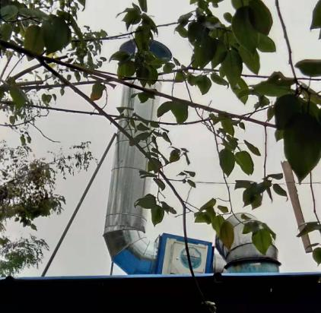  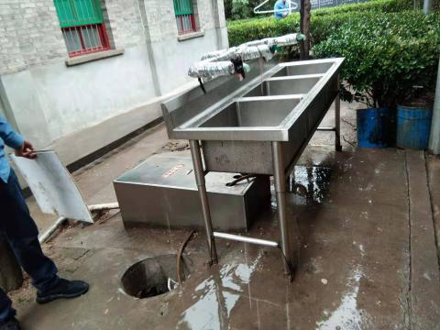  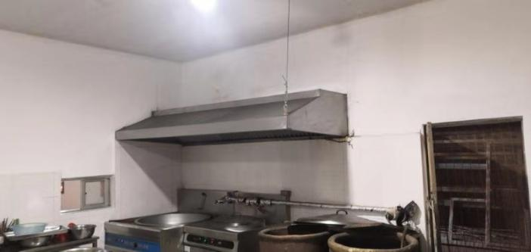  对可回收的固体废弃物，一部分由厂家回收，厂家不回收的公司统一回收再利用或由物资回收公司处理。不可回收的废弃物由公司统一处理，各部门不得单独处理。  2021.7.22日与陕西新天地固体废物综合处置有限公司签订了危险废物委托处置合同，经查处理方有处理资质。  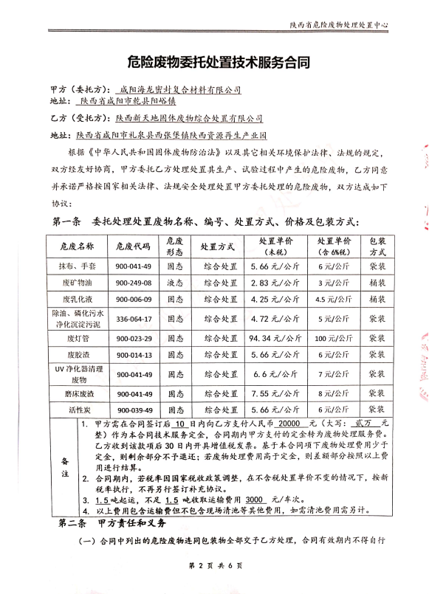  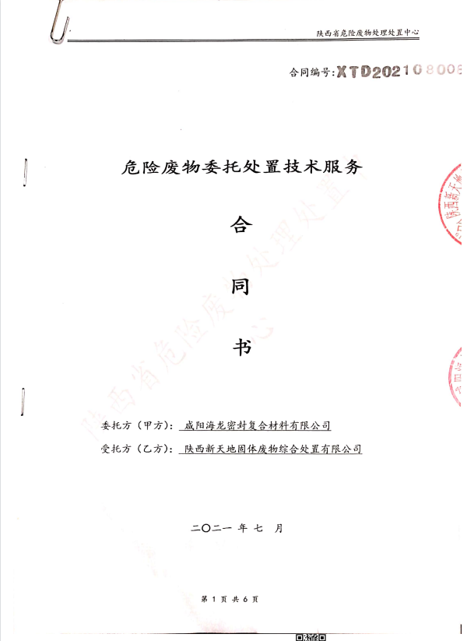  主要是电的使用，电器有漏电保护器，经常对电路、电源进行检查，没有露电现象发生。现场巡视办公区域消防栓、灭火器正常，电线、电气插座完整，未见破损。  现场查看食堂地面干净，餐桌干净卫生，配有空调和风扇，餐厅和操作间有灭火器，食堂作业使用电器和液化气。有冰柜储存冷鲜食物，有消毒柜对碗筷进行日常消毒处理，菜板和刀具区分生、熟食。刀具有专门存放位置、使用时注意安全，查食堂作业人员均有健康证。垃圾、剩饭倒入垃圾桶，每天由当地环卫部门统一清运处理，现场巡查未发现异常。查公司宿舍为6排平房，每层宿舍走廊过道均配有消防栓、灭火器，查均符合要求。  管理研究所部门运行控制基本符合规定要求。  部门运行控制能结合产品生命周期方法，基本符合规定要求。
应急准备和响应 | E：8.2 | 提供了《应急准备和响应控制程序》、《消防安全应急预案》，其中包括目的、适用范围、职责、应急领导小组成员职责、程序、现场应急措施等，相关内容基本充分。  提供编号：HLYLYA-2018《咸阳海龙密封复合材料有限公司阳峪工厂突发环境事件应急预案》，  内容：企业概况、应急指挥机构、环境风险分析、环境风险防范措施、应急处置、应急保障等，根据《企业突发环境事件风险分级方法》（HJ941-2018）计算，阳峪厂涉及危险物质：磷化液、机油，风险等级：一般，对风险类型及事故后果分析及预防措施进行了规定。  提供了《企业事业单位突发环境应急预案备案表》、《咸阳海龙密封复合材料有限公司阳峪工厂突发环境事件风险评估报告》、《咸阳海龙密封复合材料有限公司阳峪环境应急资源调查报告》。  2021年7月8日、9日公司进行了消防安全突发事件应急演练，咸阳海龙密封复合材料有限公司、乾县密封件厂区全体员。查到《应急救援预案演练评估表，记录了演练过程、预案适应性、充分性评审、演练效果评价等，对演练中的一些常规知识进行了现场讲评，提供《环境突发事件应急演练报告》、《突发事件应急演练签到表》及图片。  查到消防器材台账：提供消防器材台账，灭火器46个，消防栓6个，消防器材配置部位，责任部门、责任人，消防器材较充分。  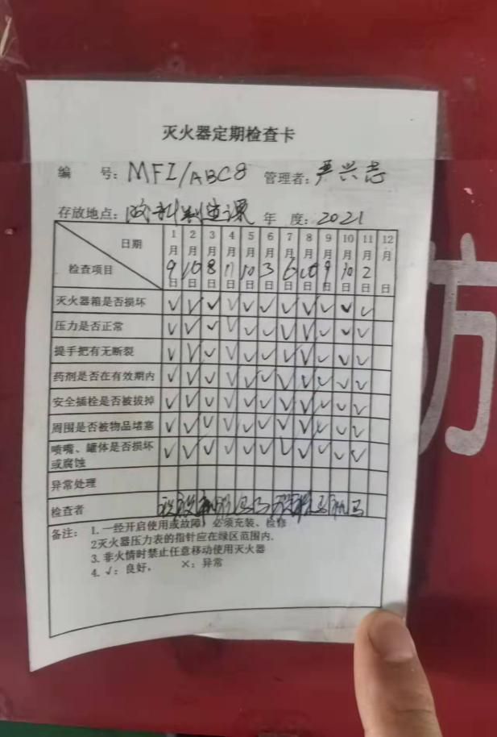  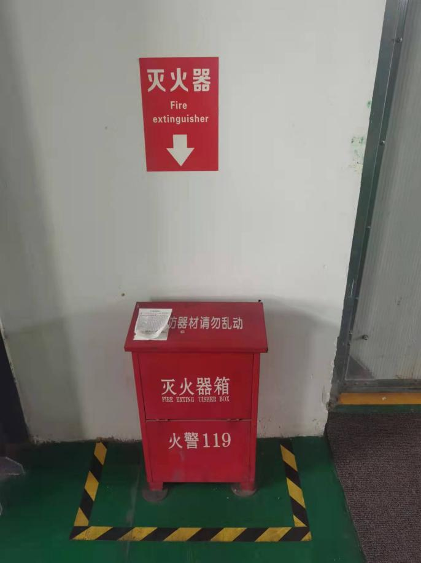  查到《消防设施器材点检表》，每月检查一次，自体系运行以来  尚未发生紧急情况。  现场查看：  公司办公楼、特橡车间的灭火器检查表，状态正常。
监视、测量、分析和评价 | E9.1.1 | 查到《环境目标指标考核表》，记录了公司各部门环境目标的完成情况，2021年9月20日完成情况：目标均已完成。  提供《环境管理运行管理过程检查记录表》，每月对各部门进行环境安全事项的例行检查，检查项目包括资源能源使用、固体废弃物管理、污水控制、噪声控制、消防设施管理、管理方案控制等。  抽查1）2021.6.3日，阳峪厂区胶料制造课环境过程管理检查记录表，检查人：张婷，负责人：何亚虎；  抽查2）2021.9.6日，阳峪厂区软木制造课环境过程管理检查记录表，检查人：张婷，负责人：何亚虎。  经检查符合要求。  第三方检测报告：  1、提供2021.5.28日由陕西泽希检测服务有限公司，委托单位：咸阳海龙密封复合材料有限公司；报告编号：泽希检测（综）202104085号《监测报告》，项目名称：噪音、废水、废气；监测结果均合格。详见附件。  2、提供2021.5.18日陕西源泽检测技术有限公司，委托单位：咸阳海龙密封复合材料有限公司乾县密封件厂区；报告编号：泽希检测（综）202104086号《监测报告》，项目名称：噪音、废气，监测结果均为合格。详见附件。  企业已于2021年11月3日对两个厂区进行了检测，检测报告近期出具。  检测结果满足要求。
内部审核 | 9.2 | 由组长祝立夫组织内部审核，查年度审核计划：提供《审核实施计划》，其内容已包括了审核目的、范围、依据、编制：张婷 审批：祝立夫。审核组构成：组长祝立夫、组员祝峰、祝达夫、乙大伟。  1. 审核时间：2021.10.12日上午-2021.10.13下午。  2.审核按计划进行，抽查检查表：人力部、生产部、质量中心审核记录与计划相一致，4名内审员经内部培训合格，  审核计划已考虑到互查的公正性，无审核员审核本部门的工作，计划内容涉及各部门，条款覆盖整个体系。本次内审发现2个一般不符合项，针对这2个不合格，人力部和生产部所已分析了原因并采取了纠正措施，按要求进行了整改，最后内审员进行了验证，纠正措施实施有效。  内部审核结论：提供了《内部审核报告》，对现场审核进行了综述，对环境管理体系进行了符合性的综合评价，最后结论为：公司的环境管理体系基本符合标准要求，运行有效。
不合格和纠正措施 | 10.2 | 管理者代表根据总经理意图组织持续改进过程的策划工作，由管理研究所实施持续改进过程的管理。公司体系运行的持续改进，是通过方针、目标、管理方案的制定与实施，通过内外部的审核结果，管理评审的开展，分析和评价结果、纠正预防措施的实施，促进管理体系的持续改进。并 对各项工作的考核，不断提出改进要求，全员的环境意识有较大的提高，持续改进了管理体系的有效性。

